Hướng dẫn giải bài tập sách giáo khoa Toán lớp 4: Hình thoi
Hướng dẫn giải bài GIỚI THIỆU HÌNH THOI – SGK toán 4 (bài 1, 2, 3 SGK Toán lớp 4 trang 140, 141)
Dấu hiệu nhận biết:
Hình thoi là tứ giác có hai cặp cạnh đối diện song song và bốn cạnh bằng nhau.
BÀI 1. (Hướng dẫn giải bài tập số 1 trang 140/SGK Toán 4)
HYPERLINK "http://dehoctot.vn/wp-content/uploads/2016/02/1.137.jpg" 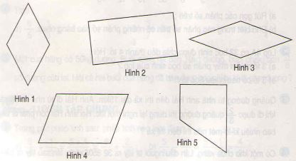
- Hình nào là hình thoi?
- Hình nào là hình chữ nhật?
Đáp án:
Trong các hình trên,
- Hình thoi là hình số 1 và số 3
- Hình chữ nhật là hình số 2
BÀI 2. (Hướng dẫn giải bài tập số 2 trang 141/SGK Toán 4)
Trong hình thoi ABCD, AC và BD là hai đường chéo của hình thoi, chúng cắt nhau tại điểm O.
a) Dùng ê ke để kiểm tra xem hai đường chéo có vuông góc với nhau hay không?
b) Dùng thước kẻ có vạch chia xăng-ti-mét để kiểm tra hai đường chéo có cắt nhau tại trung điểm của mỗi đường hay không?
HYPERLINK "http://dehoctot.vn/wp-content/uploads/2016/02/1.138.jpg" 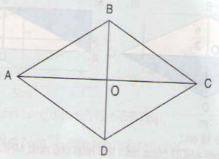
Nhận xét: hình thoi có hai đường chéo vuông góc và cắt nhau tại trung điểm của mỗi đường.
Đáp án:
a) Kiểm tra sẽ thấy hai đường chéo vuông góc với nhau.
b) Kiểm tra sẽ thấy hai đường chéo cắt nhau tại trung điểm của mỗi đường.
BÀI 3. (Hướng dẫn giải bài tập số 3 trang 141/SGK Toán 4)
Thực hành gấp và cắt giấy theo hình vẽ.
Các em xem kỹ hình vẽ trong sách giáo khoa để hiểu rõ cách làm và thực hành theo.

